«Внутренняя политика Александра 1. М.М. Сперанский»

Внутренняя политика Александра 1 (1801-1825). Направленность реформ: превращение страны из аграрной в аграрно-индустриальную; развитие рыночных отношений, переход к вольнонаемному труду; постепенное стирание сословных различий; укрепление правовой основы государства; распространение просвещения.
Время правления Александра I характеризуется борьбой двух направлений во внутренней политике: либерального и консервативного.

1 этап правления — либеральный (1801-1814)
В 1801-1803 годах — работа Негласного комитета (состав: графы П.А. Строганов, В.П. Кочубей, Н.Н. Новосильцев, князь А.А. Чарторыйский).
В 1-й период правления: принят указ о праве недворян покупать землю (1801); коллегии заменены министерствами (1802), принят указ о «вольных хлебопашцах», разрешавший помещикам отпускать крестьян на волю с землей за выкуп (1803); ограничено крепостное право в Прибалтике (1804-1805); отменено, право помещиков ссылать крестьян (1809), принято положение об устройстве учебных заведений (1803), принят школьный устав (1804), по которому в школах всех ступеней формально могли обучаться дети всех сословий; основаны университеты: Казанский, Харьковский, Виленский, Петербургский, Дерптский (1802-1805), открыт Царскосельский лицей (1811), введен первый цензурный устав (1804).
После Отечественной войны 1812 г. Александр 1 предпринял новые шаги в реформаторской деятельности: дарована Конституция Царству Польскому (1815), отменено крепостное права в Прибалтике (1816-1819). После войны 1812 г. Александр I всё больше склоняется к реакционному курсу.
Таблица «Внутренняя политика Александра 1. 1-й этап»
Направления | Мероприятия | Результаты
Отмена деспотических распоряжений Павла I — отца Александра I | 15 марта 1801 г. — издание указа о возвращении репрессированных Павлом I (возвращены 12 тыс. дворян) | • Приобретение Александром I поддержки дворянства, укрепление своего авторитета и положения на троне.  • Возникновение надежд о проведении реформ государственного управления.  • Обеспечение возможности осуществления преобразований в просвещении и печати для укрепления самодержавия.
 | 2 апреля 1801 г. — восстановление Жалованных грамот дворянству и городам (от 1785 г.)
 | 2 апреля 1801 г. — издание указа об упразднении Тайной экспедиции — органа политического сыска
 | Разрешение свободного въезда в Россию и выезда из неё
 | Разрешение на ввоз в Россию иностранных книг
 | Отмена ограничений в гражданской одежде
Реформы государственного управления | 8 сентября 1802 г. — учреждение вместо прежних коллегий министерств (от лат. ministerium — служба, должность) (в 1802 г. — 8 министерств) —> принятие министрами единоличного (а не коллегиального) решения и персональная ответственность за него | • Усиление централизации государственного аппарата —> упорядочивание и укрепление чи-новничье-бюрократической системы управления.  • Отсутствие контроля за деятельностью министров —> подчинялись лично государю и могли всегда заручиться его поддержкой, поскольку он сам выбирал и назначал их.  • Возникновение огромного бумажного делопроизводства —> рост штата чиновников.  • Проникновение старой российской системы злоупотреблений, взяточничества в новые органы власти
Реформы государственного управления | 8 сентября 1802 г. — создание Комитета министров — совещания императора с министрами и другими высшими чиновниками по вопросам, затрагивавшим интересы различных ведомств
Реформы государственного управления | 8 сентября 1802 г. — расширение прав Сената —> объявление его высшим судебным органом, органом надзора за администрацией
Реформы государственного управления | 1 января 1810 г. — создание по предложению М. М. Сперанского Государственного совета (просуществовал до 1917 г.; с 1906 г. был преобразован в верхнюю законодательную палату) — высшего законосовещательного учреждения Российской империи
Изменения в крестьянском законодательстве | 12 декабря 1801 г. — издание указа о праве покупки земли купцами, мещанами, государственными крестьянами | • Положено начало буржуазному землепользованию в России —> разрушение вековой монополии дворянства, которое одно могло приобретать землю в личную собственность.  • Первое решительное правительственное намерение отменить крепостное право.  • Осуществление уступок требованиям крестьянских масс, чтобы, оберегая сословные привилегии землевладельцев, смягчить остроту столкновений, имевших место не только в центре, но и на окраинах страны
Изменения в крестьянском законодательстве | 20 февраля 1803 г. — издание указа о «вольных (свободных) хлебопашцах» —> право землевладельцев отпускать на волю крепостных крестьян с землёй за выкуп
Изменения в крестьянском законодательстве | 1804-1805 гг. — запрещение в Лифляндской и Эстлянд-ской губерниях продавать крестьян без земли. Фиксация повинностей крестьян в пользу помещиков. Введение крестьянского самоуправления
Изменения в крестьянском законодательстве | 10 марта 1809 г. — запрещение помещикам ссылать крестьян в Сибирь; запрещение публиковать объявления о продаже крестьян
Преобразования в сфере образования | 26 января 1803 г. — издание нового положения «Об устройстве учебных заведений» —> единая система школ — 4 ступени | • Создание единой системы просвещения.  • Ограничение реализации программы в деле просвещения общими социально-экономическими условиями —> недоступность образования простому народу
Преобразования в сфере образования | Открытие университетов: в Дерпте (1802 г.), Вильно (1803 г.), Харькове и Казани (1804 г.)
Преобразования в сфере образования | 5 ноября 1804 г. — принятие университетского устава —> закрепление автономии университетов
Преобразования в сфере образования | Создание закрытых привилегированных учебных заведений — лицеев: Демидовского (1805 г.) в Ярославле; Царскосельского (1811 г.) под Санкт-Петербургом
Преобразования в печати | 9 июля 1804 г. — издание нового цензурного устава —> цензорам следовало трактовать сомнительные места рукописи в пользу сочинителя | Самый мягкий цензурный устав в истории России —> содействие пробуждению творческих сил

2 этап правления — консервативный, аракчеевщина (1815-1825).
Аракчеевщина — по имени А.А. Аракчеева, военного министра. В 1816 г. созданы военные поселения. В них крестьяне должны были пожизненно отбывать военную службу, одновременно занимаясь сельским хозяйством, чтобы прокормить себя и свои семьи. Их дети автоматически становились солдатами. Поселения были ликвидированы в 1861 г.
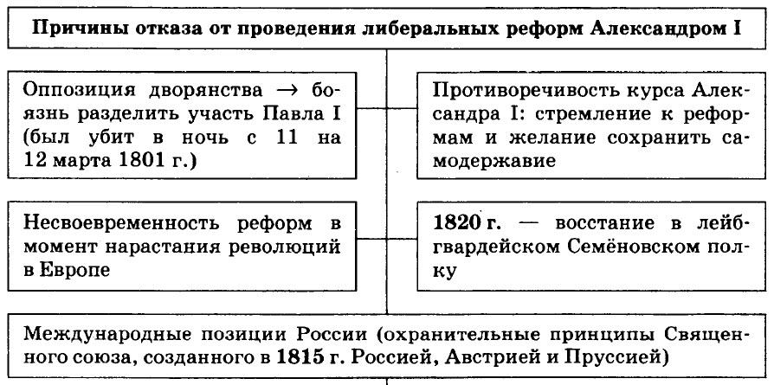
Внутренняя политика Александра 1. 2-й этап
В 1822-1823 гг. совершился переход к открытой реакции: указ о праве ссылать крестьян в Сибирь на каторгу (1822).
Таблица «Внутренняя политика Александра 1. 2-й этап»
Направления | Мероприятия | Результаты
Попытка решения крестьянского вопроса | 1815 г. — издание указа, лишавшего права помещичьих крестьян обращаться в суд («отыскивать вольность») | • Сохранение полной экономической зависимости крестьян остзейских (прибалтийских) губерний от своих господ —> превращение личной свободы в фикцию.  • Понимание Александра I и его правительства, что крепостное право является тормозом для развития экономики.  • Одобрение Александром I проектов решения крестьянского вопроса, но их реализация так и не началась.  • Расширение власти помещика над крестьянами
Попытка решения крестьянского вопроса | Издание указов об освобождении крестьян остзейских губерний: Эстляндской (1816 г.), Курляндской (1817 г.), Лифляндской (1819 г.) от крепостной зависимости без земли
Попытка решения крестьянского вопроса | Разработка проектов решения крестьянского вопроса:  • 1818 г. — проект А. А. Аракчеева —> покупка государством помещичьих земель и наделение крестьян землёй по 2 десятины на душу;  • 1819 г. — проект министра финансов Д. А. Гурьева —> разрушение крестьянской общины и формирование хозяйств фермерского типа
Попытка решения крестьянского вопроса | 1822 г. — восстановление права помещиков направлять на поселение в Сибирь крепостных крестьян «за дурные проступки»
Попытка решения крестьянского вопроса | 1823 г. — издание указа, подтверждавшего право потомственных дворян владеть крепостными крестьянами
Осуществление конституционных (от лат. constitutio — установление) идей | 15 ноября 1815 г. — введение Конституции в Царстве Польском, входившем в состав Российской империи —» утверждение выборного двухпалатного парламента — Сейма | • Ограничение самодержавия на территории Царства Польского.  • Уверенность Александра I в том, что русский народ ещё не достиг «надлежащей зрелости» для учреждения конституционных порядков —> отказ обнародовать и ввести в действие «Государственную уставную грамоту»
1821 г. — подготовка министром юстиции Н. Н. Новосильцевым, выполнявшим поручение Александра I, проекта конституции — «Государственной уставной грамоты Российской империи» —>
• законосовещательный парламент из двух палат (Сенат, Посольская палата);
• разделение страны на 12 наместничеств
Снижение расходов на армию, создание резерва обученных войск | 1816—1857 гг. — создание военных поселений — особой организации войск в России, совмещавших военную службу с занятием сельским хозяйством (организатор А. А. Аракчеев). Первый опыт устройства военных поселений — 1810 г. | • Превращение военных поселений в прибыльные хозяйства.  • Нарастание недовольства мелочной регламентацией всего и вся в военных поселениях —>  — 1817 г. — беспорядки в отдельных волостях Новгородской губернии;  — 1819 г. — крупные выступления в Таганрогском и Чугуевском полках
Пресечение влияния на российское общество революционных идей | 1821 г. — введение в армии тайной полиции.  1822 г. — запрет деятельности в стране всех тайных организаций и начало преследования их членов | Удар по официальным структурам тайных организаций
Изменение политики в сфере образования | 1812 г. — учреждение Библейского (с 1814 г. — Российского) общества (глава — А. Н. Голицын) —> цель: перевод, издание и распространение среди русских людей Библии. Но среди членов общества стали преобладать идеи мистицизма (от гр. mystikos — таинственный) — признание сверхъестественных явлений природы и общества, объяснение различных событий в жизни людей предначертаниями судьбы | • Признание деятельности Библейского общества как крамольной —> ослабление в русском народе приверженности к вере и церкви.  • Осуществление воспитания молодёжи в духе «общехристианского государства».  • Наступление религии на светское образование.  • Ужесточение контроля за учебными заведениями
Изменение политики в сфере образования | 1817 г. — преобразование Министерства народного просвещения в Министерство духов- ных дел и народного просвещения (существовало до 1824 г.) (глава — обер-прокурор Синода А. Н. Голицын)
Изменение политики в сфере образования | Гонения на высшую школу —>  • 1819 г. — увольнение 11 профессоров Казанского университета;  • «погром» Петербургского университета
Изменение политики в области печати | Ужесточение цензуры:  • 1819 г. — запрет цитировать в прессе законы;  • 1820 г. — запрет любой критики действий генералов, чиновников и учреждений | Стремление поставить под контроль печать —> протестное гражданское возмущение

Проект реформы государственного строя М.М. Спиранского
В 1808 году М.М. Сперанскому было поручено подготовить общий проект государственных преобразований в России. В основу проекта Сперанский положил идею разделения власти на законодательную, исполнительную и судебную. Законодательная власть — Государственной думе (губернские, окружные, волостные думы), исполнительная — министерствам, судебная — Сенату. Во главе государства должен стоять монарх. При нем действует Государственный совет — совещательный орган из числа сановников, назначаемых императором. Избирательные права предоставлялись дворянству и «среднему сословию» (купечеству, государственным крестьянам и т.п.). Из всех предложений Сперанского был учрежден лишь Государственный совет (1810), просуществовавший до 1917 г. старые коллегии заменены министерствами.
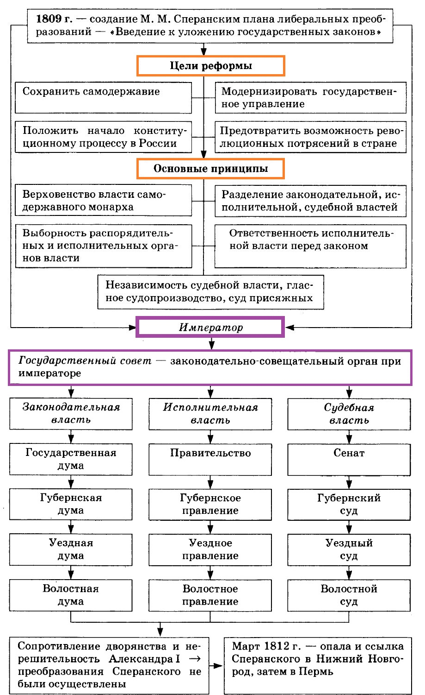

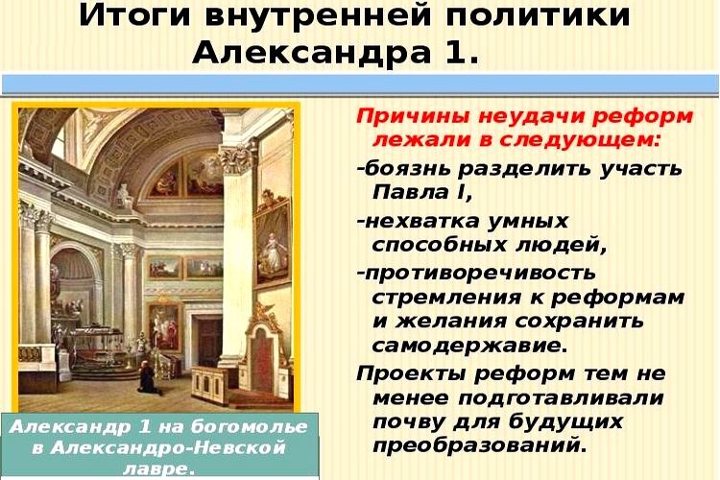
Внутренняя политика Александра 1. Итоги

